ЧРЕЗ

ПРЕДСЕДАТЕЛЯ НА ~~
НАРОДНОТО СЪБРАНИЕ //

ДО
ПРЕДСЕДАТЕЛЯ НА КОМИСИЯТА ПО БЮДЖЕТ И ФИНАНСИ

УВАЖАЕМА ГОСПОЖО ПРЕДСЕДАТЕЛ,

На основание чл. 80, ал. 1 от ПОДНС внасяме предложение за изменения и допълнения на приетия на първо гласуване законопроект за Сметната палата № 454-01-60 внесен от 08.12.2014г.
- В чл. 12, ал. 1 да се промени броя на заместник председателите, като думата „двама" се замени с думата „четири".
- Текстът на чл. 15, ал. 1, т.1 да придобие следния вид: „За председател и заместник - председатели на СП се избират лица, които: имат висше образование с образователно-квалификационна степен „магистър" и професионален стаж в областта на одита, финансовия контрол, финансите или счетоводството не по -малко от 15 години за председателя и не по - малко от 10 години за заместник-председателите, от които не по-малко от 5 години в областта на одита".
- Текста на чл. 22, ал. 3, т. 4 да придобие следния вид: „да притежава опит в областта на одита на публичните средства не по-малко от 4 години".
- Текста на чл. 24, ал. 2 да получи следната редакция: „Ръководните органи на сметната палата имат всички права по трудово правоотношение, освен тези, които са несъвместими или противоречат на тяхното правно положение или на Етичния кодекс".

В текста ла чл. 27, ал. 1 след думите „по международни проекти и програми" да се добави „на Сметната палата".

ВНОСИТЕЛИ:

Милен Михов
Христиан Митев
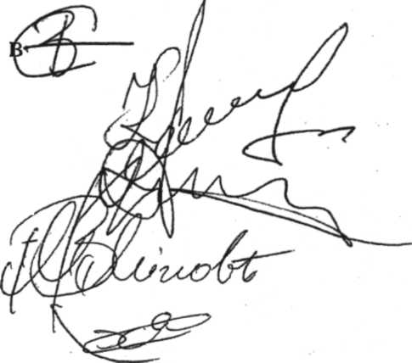
Валери Симеоно
Красимир Каракачанов
Искрен Веселинов

